第一节 杠杆
一、主干知识脉络
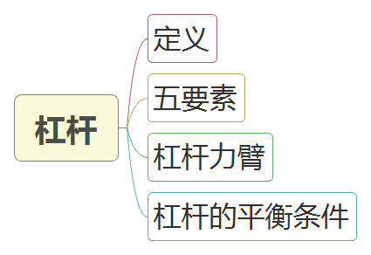
二、基础知识及概念
1. 杠杆：一根在力的作用下可绕固定点转动的硬棒叫做杠杆。
深入理解
☆杠杆可以是任意形状的硬棒。
2. 五要素
支点：杠杆可以绕其转动的点O。
动力：使杠杆转动的力F₁。
阻力：阻碍杠杆转动的力F₂。
动力臂：从支点O到动力F₁作用线的距离L₁。
阻力臂：从支点到O阻力F₂作用线的距离L₂。
3. 杠杆力臂
力臂的画法：
（1）明确支点，用O表示
（2）通过力的作用点沿力的方向画一条直线
（3）过支点O作该力的作用线的垂线
（4）用两头带箭头的线段标示出支点到力的作用线的垂线段，写上相应的字母L1（或L2)。
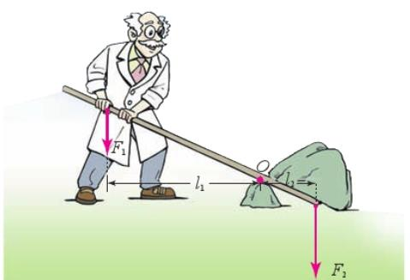
4. 杠杆平衡条件
杠杆在动力和阻力的作用下保持静止或匀速转动，我们就说杠杆平衡了。
动力×动力臂=阻力×阻力臂，或写为：F₁L₁= F₂L₂
深入理解
☆省力杠杆：L₁＞L₂，F₁＜F₂。
这类杠杆的特点是动力臂L₁大于阻力臂L₂，平衡时动力F₁小于阻力F₂，即用较小的动力就可以克服较大的阻力。
☆费力杠杆：L₁＜L₂，F₁＞F₂。
特点是动力臂L₁小于阻力臂L₂，平衡时动力F₁大于阻力F₂，即要用较大的动力才能克服阻力完成工作，但它的优点是杠杆工作时，动力移动较小的距离就能使阻力移动较大的距离。使工作方便，也就是省了距离。
☆等臂杠杆：L₁=L₂，F₁=F₂。
这类杠杆的动力臂L₁等于阻力臂L₂，平衡时动力F₁等于阻力F₂，工作时既不省力也不费力。
☆没有既省力、又省距离的杠杆。
知识巩固
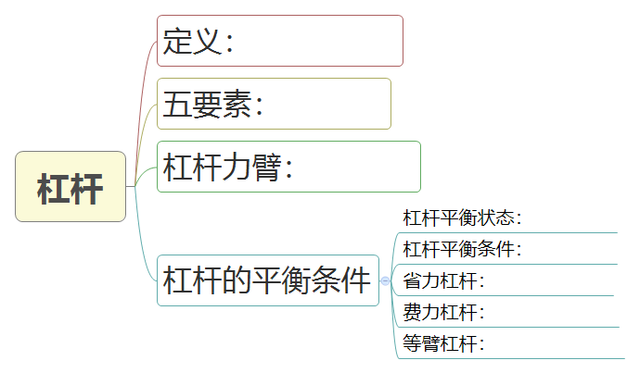
练一练
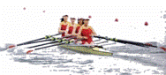
1、如图所示是皮划艇比赛时的画面，队员手中的船桨是__________（ 填“省力”或“费力”）杠杆；用船桨向后划水，船向前行驶，说明物体间力的作用是__________的；皮划艇加速冲向终点时，动能变__________（ 填“ 大” 或“ 小”）。

2、如图所示，曲杆AOB可绕轴O转动，AO=BO，在A点挂一重为200N的重物，曲杆在水平位置平衡时，向下的拉力F 200N。（选填“大于”、“小于”或“等于”）
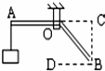
3、如图是一种切甘蔗用的铡刀示意图，下列有关说法正确的是（ ）
①刀刃很薄可以减小压强
②铡刀实质上是一种省力杠杆
③甘蔗放在a点比b点更易被切断
④手沿F₁方向用力比沿F₂方向更省力
A．只有②④正确 B．只有②③正确 C．只有③④正确 D．只有①②③正确
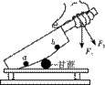

4、如图所示的简单机械，属于省力杠杆的是（ ）
A．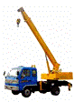吊车吊臂 B．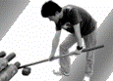撬棒
C．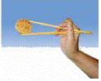筷子 D．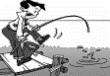钓鱼竿
5、已知ρ_{铁}=7.9×10³kg/m³，ρ_{铝}=2.7×10³kg/m³，如图所示，A端挂的实心铁块，B端挂的实心铝块，两金属块均浸没在水中，等臂杠杆平衡，若将两个盛水杯撤去，则（ ）
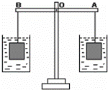
A．A端向下，B端向上 B．A端向上，B端向下
C. A端向下，B端向下 D. A端向上，B端向上
6、如图是一个杠杆式简易起吊机，它上面装了一个定滑轮可以改变拉绳的方向，杠杆OBA可绕O点转动，重物通过绳子对杠杆的拉力为阻力．图中能够正确表示动力臂的是( )
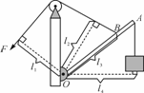
A．l₁ B．l₂ C．l₃ D．l₄
7、人们应用不同的简单机械来辅助工作，正常使用下列简单机械时说法正确的是（ ）
A．筷子可以省距离 B．所有剪刀都一定省力
C．定滑轮可以省力 D．撬棒越短一定越省力
8、图所示的简单机械中，属于费力杠杆的是（ ）
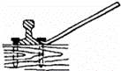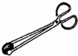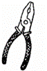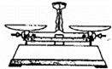
A．道钉撬 B．火钳 C．钢丝钳 D．天平
9、如图所示,小梦学习小组利用铁架台、带有刻度的杠杆、细线、若干钩码(每个钩码重 0.5N)等实验器材,探究“杠杆的平衡条件”。
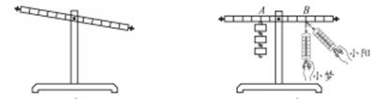
(1)实验前,小梦观察到杠杆如图甲所示,为了使杠杆在水平位置平衡,应将杠杆右侧的
平衡螺母向 ________________ (选填“左”或“右”)调节,目的是 ________________ 。
(2)在A点处挂 3 个钩码,应在 B 点挂 ________________ 个钩码,才能使杠杆在水平位置平衡。 若 将水平位置平衡的杠杆,两端同时去掉一个钩码,杠杆会 ________________ (选填“仍然平衡”、“沿顺时针旋转”或“沿逆时针旋转”)。
(3)实验过程中 ,小梦和小阳又分别设计了两种实验方案(图乙)。 你认为 ________________ (选填 “小梦”或“小阳”)的实验方案在实际操作中更便捷,支持你观点的证据是 ________________ 。
10、在图中画出力F对支点O的力臂。
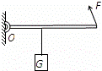

答案
1、费力； 相互； 大2、大于 3、B 4、B 5、B 6、B 7、A 8、B
9、(1)左 便于测量力臂
(2)2 沿逆时针旋转
(3)小梦 弹簧测力计的拉力与力臂垂直, 力臂在杠杆上便于测量
10、